РОССИЙСКИЙ УНИВЕРСИТЕТ ДРУЖБЫ НАРОДОВ
Факультет физико-математических и естественных наук
Кафедра прикладной информатики и теории вероятностей

ОТЧЕТ
по лабораторной работе № 3
дисциплина: Компьютерный практикум по статистическому анализу данных

Студент: Евдокимов Максим Михайлович (1032203019)

Группа: НФИбд-01-20

МОСКВА
2023 г.

Постановка задачи
1. Используя Jupyter Lab, повторите примеры из раздела 3.2.
2. Выполните задания для самостоятельной работы (раздел 3.4).

Выполнение работы
- Используя циклы while и for:
– выведите на экран целые числа от 1 до 100 и напечатайте их квадраты;
– создайте словарь squares, который будет содержать целые числа в качестве ключей и квадраты в качестве их пар-значений;
– создайте массив squares_arr, содержащий квадраты всех чисел от 1 до 100.
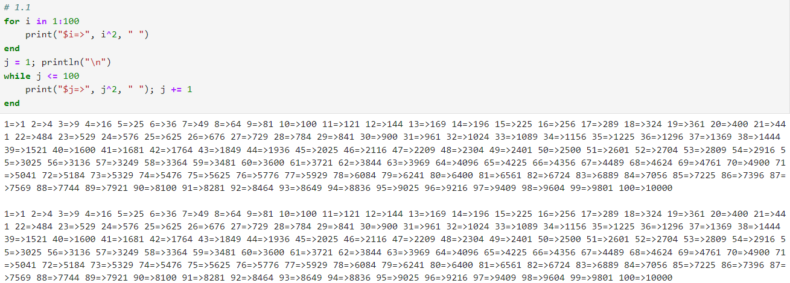
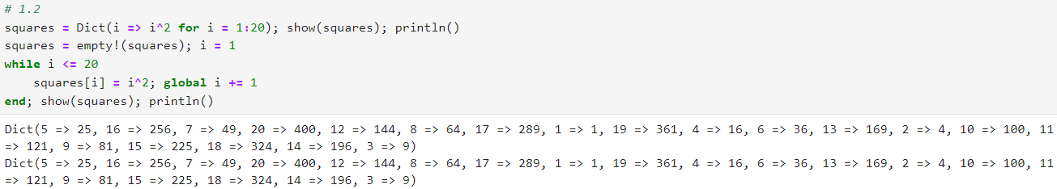
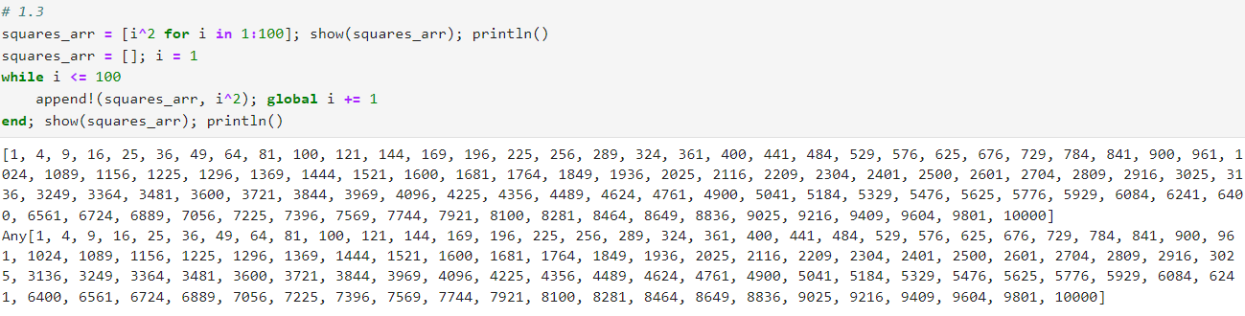
- Напишите условный оператор, который печатает число, если число чётное, и строку «нечётное», если число нечётное. Перепишите код, используя тернарный оператор.
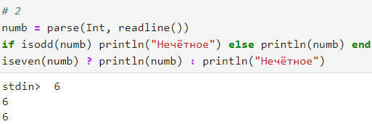

- Напишите функцию add_one, которая добавляет 1 к своему входу.
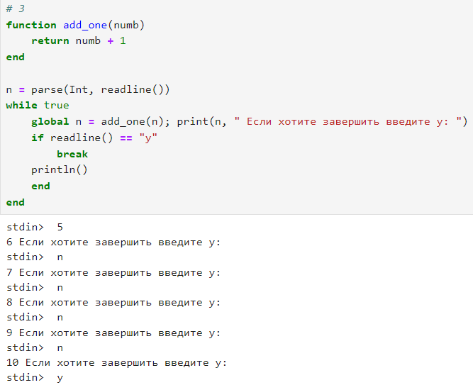
- Используйте map() или broadcast() для задания матрицы 𝐴, каждый элемент которой увеличивается на единицу по сравнению с предыдущим.
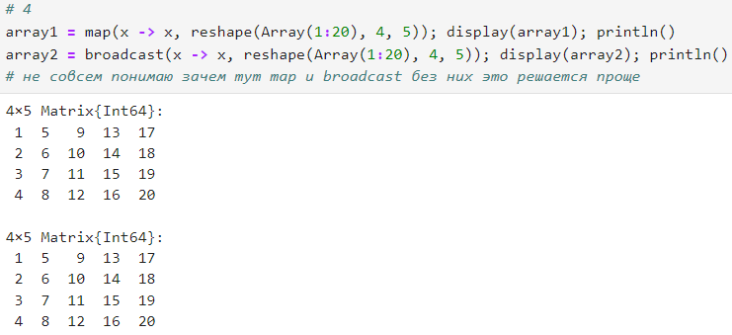
- Задайте матрицу 𝐴 следующего вида:
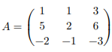
– Найдите 𝐴3.
– Замените третий столбец матрицы 𝐴 на сумму второго и третьего столбцов.
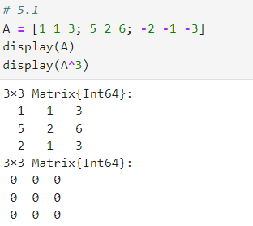
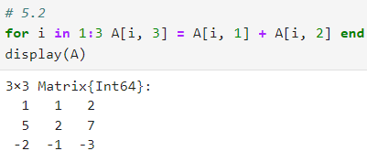

- Создайте матрицу 𝐵 с элементами B_{i1} = 10, B_{i2} = −10, B_{i3} = 10, i = 1, 2, …, 15. Вычислите матрицу 𝐶 = B^{T}*B
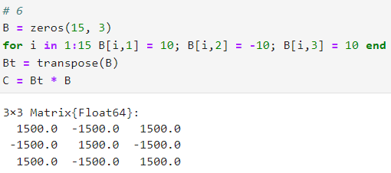

- Создайте матрицу 𝑍 размерности 6 × 6, все элементы которой равны нулю, и матрицу 𝐸, все элементы которой равны 1. Используя цикл while или for и закономерности расположения элементов, создайте следующие матрицы размерности 6 × 6:
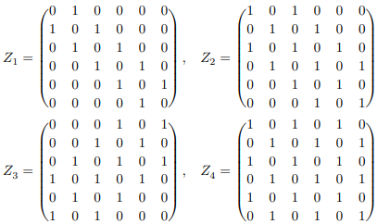
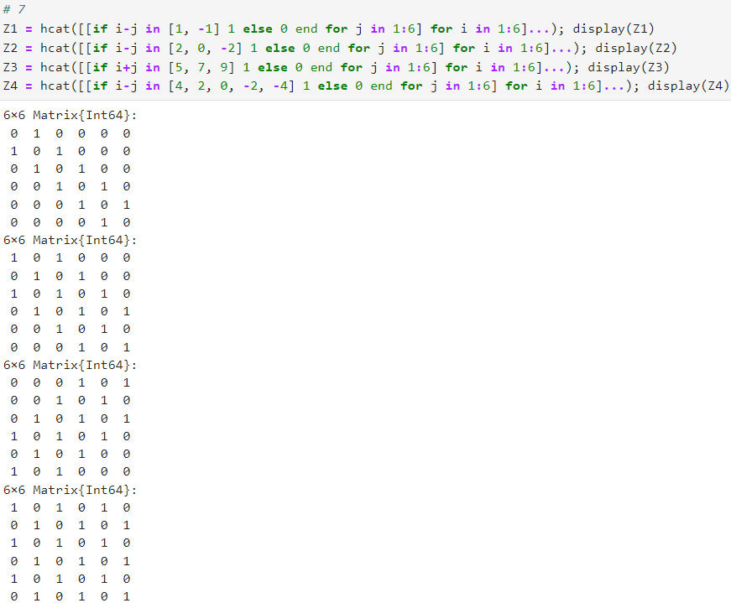

- В языке R есть функция outer(). Фактически, это матричное умножение с возможностью изменить применяемую операцию (например, заменить произведение на сложение или возведение в степень
-Напишите свою функцию, аналогичную функции outer() языка R. Функция должна иметь следующий интерфейс: outer(x,y,operation). Таким образом, функция вида outer(A,B,*) должна быть эквивалентна произведению матриц 𝐴 и 𝐵 размерностями 𝐿 × 𝑀 и 𝑀 × 𝑁 соответственно, где элементы результирующей матрицы 𝐶 имеют вид 𝐶_{𝑖𝑗} = 𝑀 ∑ 𝑘=1 𝐴_{𝑖𝑘}𝐵_{𝑘}𝑗 (или в тензорном виде 𝐶_{𝑗𝑖} = 𝑀 ∑ 𝑘=1 𝐴_{𝑖𝑘}𝐵_{𝑘𝑗} ).
-Используя написанную вами функцию outer(), создайте матрицы следующей структуры:
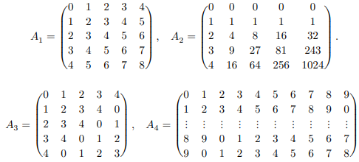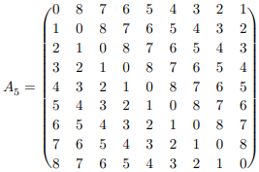
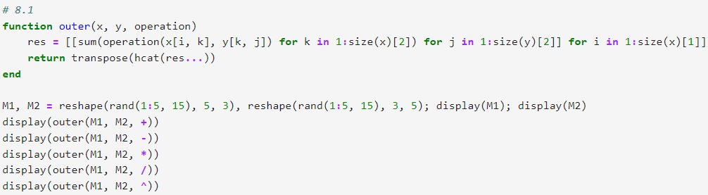
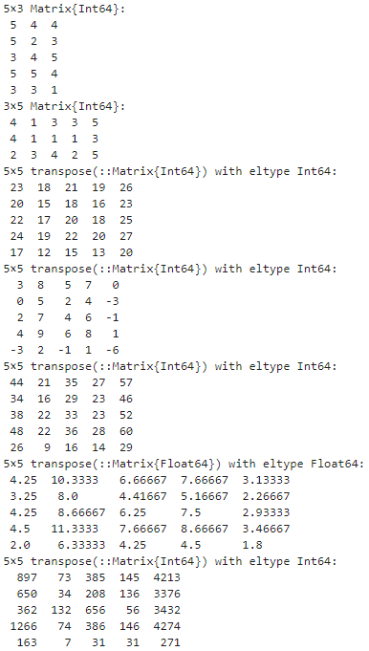
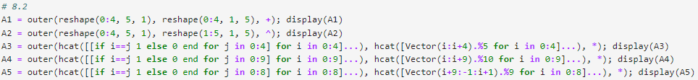
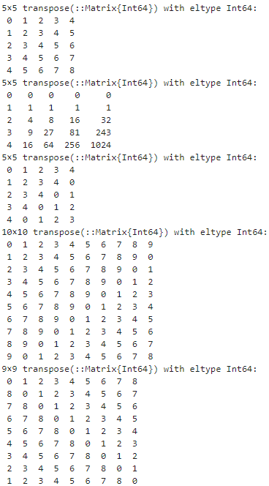

- Решите следующую систему линейных уравнений с 5 неизвестными:
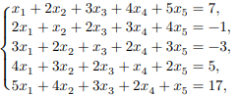
рассмотрев соответствующее матричное уравнение Ax = 𝑦. Обратите внимание на особый вид матрицы 𝐴. Метод, используемый для решения данной системы уравнений, должен быть легко обобщаем на случай большего числа уравнений, где матрица 𝐴 будет иметь такую же структуру
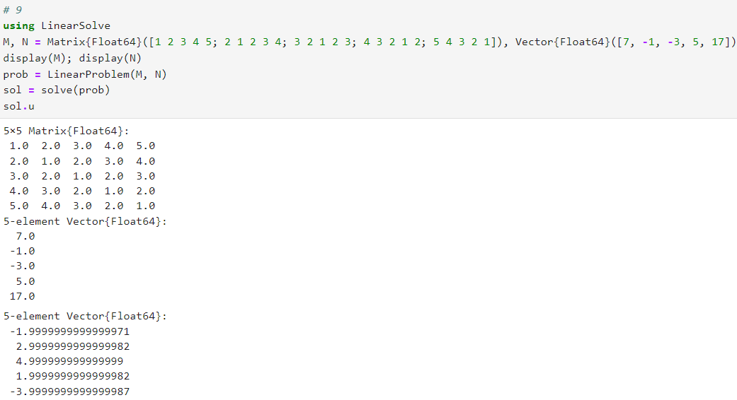

- Создайте матрицу 𝑀 размерности 6 × 10, элементами которой являются целые числа, выбранные случайным образом с повторениями из совокупности 1, 2, …, 10.
– Найдите число элементов в каждой строке матрицы 𝑀, которые больше числа 𝑁 (например, 𝑁 = 4).
– Определите, в каких строках матрицы 𝑀 число 𝑀 (например, 𝑀 = 7) встречается ровно 2 раза?
– Определите все пары столбцов матрицы 𝑀, сумма элементов которых больше 𝐾 (например, 𝐾 = 75).
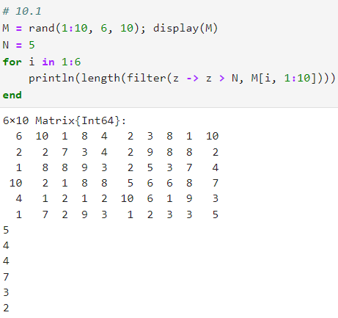
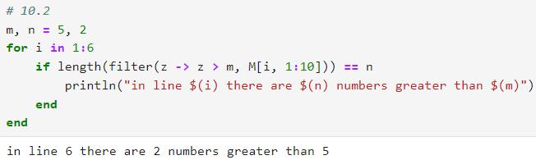
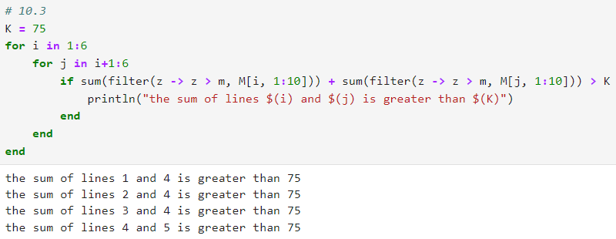

- Вычислите:
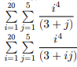
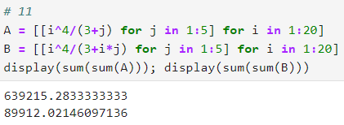

Выводы
В ходе выполнения работы были изучены принципы работы условных выражений if-elseif-else, циклов while-for и функций function, а также принципы работы их с векторами и матрицами.

